AL ALCALDE-PRESIDENTE DEL
ILUSTRÍSIMO AYUNTAMIENTO DE MIERES
El Grupo Municipal del Partido Popular, al amparo de lo dispuesto en el Reglamento de Organización, Funcionamiento y Régimen Jurídico de las Entidades Locales, presenta para su debate y aprobación, si procede, por el Pleno la siguiente Moción
EXPOSICIÓN DE MOTIVOS

El Plan Estratégico presentado por el Rector de la Universidad de Oviedo establece la implantación del Grado de Ciencias de la Educación Física en Oviedo.
Teniendo en cuenta que la instauración de dicho Grado en nuestro municipio había sido ofrecida por el anterior Rector con argumentos favorables tanto en lo que se refería a las instalaciones como al coste, resulta incomprensible que unos meses después nos encontremos con la desagradable “sorpresa” de su futura ubicación en otra sede universitaria amparado por el cambio de Rector.
Ante este agravio para los intereses del desarrollo del Campus de Mieres y entendiendo que no podemos, sin más, asumir imposiciones lesivas para nuestro concejo es necesario que los representantes legítimos de los vecinos reiteremos nuestro apoyo firme al Grado en Ciencias de la Actividad Física y del Deporte en el Campus universitario de Mieres.
Por todo lo expuesto, el Grupo Municipal del Partido Popular de Mieres presenta para su debate y posible aprobación, la siguiente:
MOCIÓN
1.- La corporación del Ayuntamiento de Mieres reafirma su apoyo a la implantación del Grado en Ciencias de la Actividad Física y del Deporte en el Campus universitario de Mieres al considerar que es la ubicación idónea por sus instalaciones y el coste estimado de su implantación.
2.- Que de este acuerdo se de cuenta al Rector de la Universidad de Oviedo.
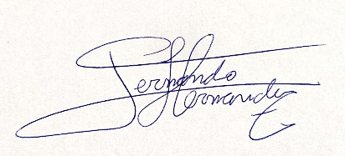
Mieres, a 17 de febrero de 2022
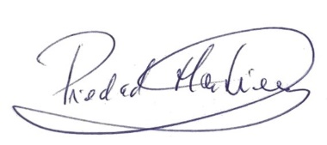
Fdo.: Fernando Hernández
Portavoz
Grupo Municipal Partido Popular

Fdo.: Piedad Martínez
Concejal
Grupo Municipal Partido Popular

